**云南大学软件学院**

**Linux应用开发实验报告**

|  |  |  |  |  |  |
| --- | --- | --- | --- | --- | --- |
| **姓名** | 何志颖 | **年级** | **2015** | **班级** | **软件工程** |
| **学号** | 20151120237 | **专业** | **软件工程** | **序号** | **31** |
| **实验名称** | **实验2 shell编程实验** | | | **成绩** |  |

指导教师 (签名):

**实验2 shell编程实验**

1. 实验目的

1．Shell程序设计中变量的使用；

2．理解通道的概念并初步掌握它的使用方法；

3．掌握算术操作、字符串操作、逻辑操作、文件操作；

4．掌握if then fi、if then elif fi、case、while、for等控制语句；

5．在shell脚本中使用函数；

6. 提升综合shell编程能力。

1. 实验任务与要求

1.观察变量$#,$0,$1,$2,$3,$@的含义

2.SHELL程序设计中文件与文件夹的判断

3.顺序、分支、循环程序的设计

4.消息框程序设计

5.菜单界面程序设计

1. 实验内容（各次实验指导书中需要完成的任务）

**任务一：**

调试下列shell程序，写出变量$#,$0,$1,$2,$3,$@的含义。

**任务二：**

调试下列程序，使用shell编写一个菜单，分别实现列出以下内容：（1）目录内容、（2）切换目录、（3）创建文件、（4）编辑文件、（5）删除文件的功能。在此例中将用到循环语句until、分支语句case、输入输出语句read和echo。

**任务三：**

在编写一个shell程序实现显示一个简易四则运算的菜单（菜单基本如图2-1所示），程序执行后，可以通过菜单选择实现简单的四则混合运算表达式的输入和结果的计算。

**任务四：**

编写下列shell程序。编写一个程序，每隔5分钟检查一下当前用户（假设用户名为tim）是否有新的邮件，若有则提示用户。提示题目的关键问题是获取5分钟前后此文件夹的存储容量，如果邮件箱中存储容量发生变化，则可判断有新邮件到达。提示关键语句：

**任务五：**

调试下列程序。程序功能是设计了一个简单的调查问卷菜单界面，调查学生一些个人信息。此程序运用了GUI图形化界面（结合《linux程序设计第4版》p63 2.7节的内容）、使用了条件语句，case语句，使用户可以对菜单进行选择，并将选择结果保存在临时文件中，便于进一步操作计算。程序的源代码为：

1. 实验算法及程序（涉及编程设计的时候需要提供源程序，并有注释）
2. 任务一

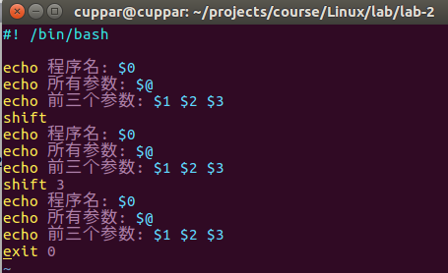

1. 任务二

#! /bin/bash

until 0

do

echo "(1)List you selected directory"

echo "(2)Change to you selected directory"

echo "(3)Creat a new file"

echo "(4)Edit you selected file"

echo "(5)Remove you selected file"

echo "(6)Exit Menu"

read input

if test $input = 6

then

exit 0

fi

case $input in

1) ls;;

2) echo -n "Enter target directory:"

read dir

cd $dir

;;

3) echo -n "Enter a file name:"

read file

touch $file

;;

4) echo -n "Enter a file name:"

read file

vi $file

;;

5) echo -n "Enter a file name:"

read file

rm $file

;;

*) echo "Please selected 1\2\3\4\5\6 " ;;

esac

done

1. 任务三

#! /bin/bash

while true

do

echo 简易四则运算

echo '(n) 输入任意整数'

echo '(+) 加法'

echo '(-) 减法'

echo '(x) 乘法'

echo '(/) 除法'

echo '(=) 等于'

echo '(0) Exit Menu'

read choose

case $choose in

n) echo -n 请输入整数:

if [ -z "$n" ]

then

read n

else

read m

fi

;;

+) result=$((n+m))

echo OK

;;

-) result=$((n-m))

echo OK

;;

x) result=$((n*m))

echo OK

;;

/) result=`echo "scale=2; $n/$m" | bc`

echo OK

;;

=) echo $result

;;

0) break

;;

esac

done

1. 任务四

#! /bin/bash

while true

do

count1=`ls -l /var/mail/cuppar | awk '{print $5}'`

echo $count1

sleep 300

count2=`ls -l /var/mail/cuppar | awk '{print $5}'`

echo $count2

if [ $count1 -eq $count2 ]

then

date=`date`

echo '新邮件到达！请及时查看！ $date'

fi

done

1. 任务五

#!/bin/sh

gdialog --title "Questionnaire" --yesno "Will you participate in this survey?" 9 18

if( $? != 0 ); then

gdialog --infobox " Thank you "

sleep 1

gdialog --clear

exit 0

fi

gdialog --title "Questionnaire" --msgbox "This is a survey about your like information" 9 18

gdialog --title "Questionnaire" --inputbox "Enter your name" 9 18 2>name.txt

_name=$(cat name.txt)

gdialog --menu "$_name, what is your like friut?" 9 18 3 1 "apple" 2 "banana"

3 "orange" 2>choice.txt

_choice=$(cat choice.txt)

case "$_choice" in

1) gdialog --title "Questionnaire" --msgbox "I like apple too" 9 18 ;;

2) gdialog --title "Questionnaire" --msgbox "I like banana too" 9 18 ;;

*) gdialog --title "Questionnaire" --msgbox "I like orange too" 9 18 ;;

esac

sleep 1

gdialog --clear

exit 0

1. 实验结果记录及分析

任务一

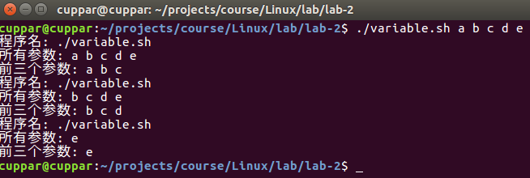

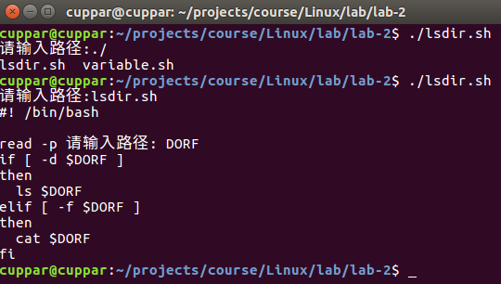

任务二

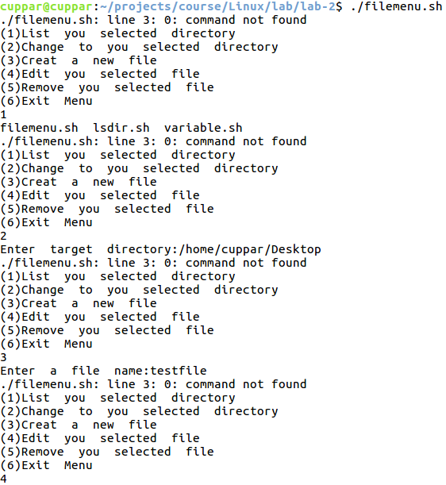

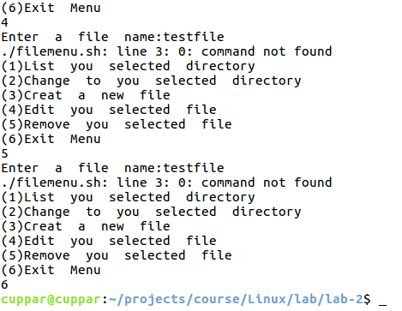

任务三

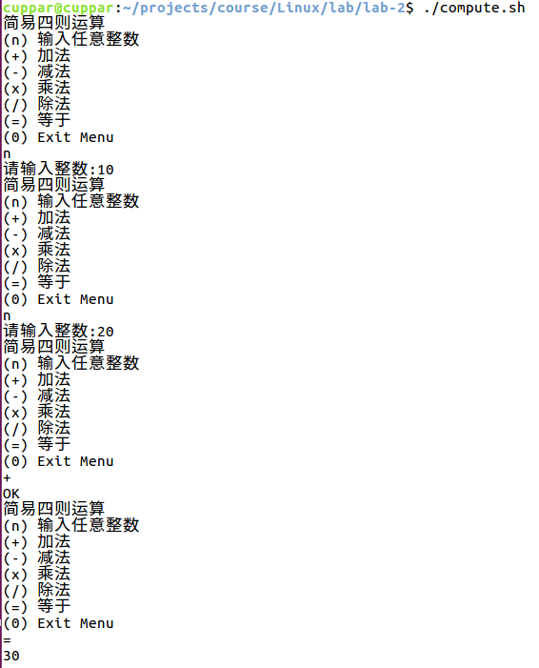

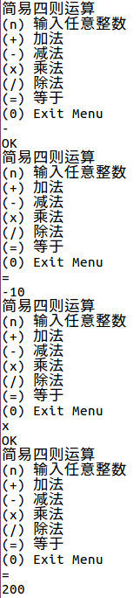

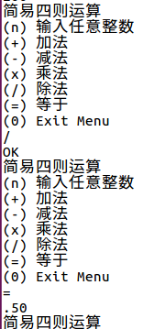

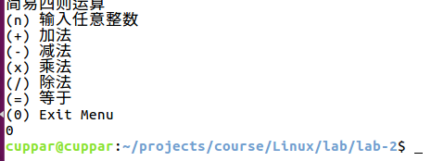

任务四

没有用Linux（Ubuntu）自带邮件系统

任务五

1. 分析整个程序的功能层次图；

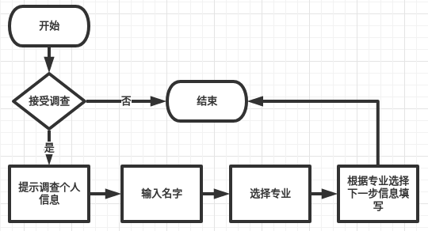（2）在程序中提取5条新语句，或你认为有用的语句，分析它所对应的功能；

gdialog --title "Questionnaire" --yesno "Will you participate in this survey?" 9 18

询问用户是否接受调查

if( $? != 0 ); then

gdialog --infobox " Thank you "

sleep 1

gdialog --clear

exit 0

fi

根据用户的返回来确定开始调查或结束调查。

gdialog --title "Questionnaire" --msgbox "This is a survey about your personal information" 9 18

提示用户即将开始调查个人信息

gdialog --title "Questionnaire" --inputbox "Enter your name" 9 18 2>name.txt

_name=$(cat name.txt)

gdialog --menu "$_name, what is your major?" 9 18 3 1 "Liberal Art" 2 "Science"

3 "Computer Science" 2>choice.txt

_choice=$(cat choice.txt)

提示用户输入其个人信息

case "$_choice" in

1) gdialog --title "Questionnaire" --msgbox "Good choice" 9 18 ;;

2) gdialog --title "Questionnaire" --msgbox "Excellent" 9 18 ;;

*) gdialog --title "Questionnaire" --checklist "Choose the lanuage you learned" 9 18 5 1 "C" "off" 2 "C++" "off" 3 "Java" "off" 4 "Ruby" "off" 5 "Delpi" "off";;

Esac

根据用户输入的选择来进行不同的提示

1. 仿照程序，请编写类似功能属于自己开发的小程序。

见“实验结果记录及分析”源代码。

1. 实验心得

通过本次实验，我熟悉了bash脚本的一些更高级一点的知识，GUI的使用，循环，条件，选择等语句的综合应用，为以后Linux、bash的使用打下了坚实的基础。